DZIEŃ DZIECKA – JESTEM JUŻ DUŻY

1. " Wiosna urodziły się Motyle"– zabawa do piosenki, próby śpiewania.
https://www.youtube.com/watch?v=eXTBJkvsWsk

Wiosna, wiosna
Urodziły się motyle
Wiosna, wiosna
Tęczą wita nas.
Wiosna, wiosna
Przyleciało ptaków tyle,
Wiosna, wiosna
To słoneczny czas.

2. Słuchamy ciszy – rodzic zasłania dziecku oczy, a następnie wydaje dźwięki różnymi przedmiotami z otocznia dziecka (mikser, odkurzacz, odkręca wodę, radio), zad zanim dziecka jest rozpoznanie co wydaje dany dźwięk.
3. W łazience – swobodne wypowiedzi nt obrazka, pokaz i nazywanie przyborów toaletowych i określanie do czego służą.
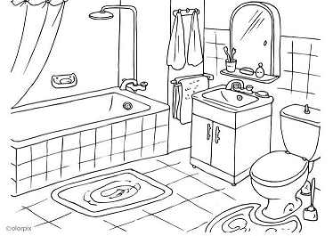

4. Dlaczego należy myć ręce? – swobodne wypowiedzi nt filmu dlaczego trzeba myć ręce.
https://www.youtube.com/watch?v=fxxx2myt_eI
samodzielne mycie rąk w łazience wg instrukcji z filmu przy dźwiękach piosenki:
https://www.youtube.com/watch?v=kq4NULDhx5M
5. Bańki mydlane – rodzic nalewa do połowy kubka wodę i kilka kropel płynu do mycia naczyń. Podaje dziecku słomkę, a następnie dziecko dmuchając w nią tworzy bańki mydlane.
6. Robimy porządki – rodzic podaje dziecku wszystkie rodzaje mydeł jakie ma w domu, zadaniem dziecka jest układać je według podobieństwa np. koloru, wielkości, kształtu itp.
DLA CHĘTNYCH:
7. Praca plastyczna – malowanie farbami za pomocą palców baniek mydlanych na obrazku. (obrazek można wydrukować, odrysować lub narysować podobny).

